Акмолинская область, Есильский р-н, с. Красивое КГК «ООШ с. Красивое»

Кустова Е. В.
Математика 4 класс
Тема: Сложение и вычитание дробей.

Раздел: | 3В «Дроби и проценты. Задачи»
ФИО педагога
Дата:
Класс: 4 | Количество присутствующих: | Количество отсутствующих:
Тема урока | Сложение и вычитание дробей. Закрепление. Охрана водных ресурсов
Цели обучения в соответствии  с учебной программой | 4.2.1.4 выполнять сложение и вычитание обыкновенных дробей с одинаковыми знаменателями;  4.1.2.15 применять алгоритмы сложения и вычитания дробей с одинаковыми знаменателями.
Цели урока | - выполняют сложение и вычитание обыкновенных дробей с одинаковыми знаменателями;  - применяют алгоритмы сложения и вычитания дробей с одинаковыми знаменателями.
Ход урока
Этап урока/ Время | Действия педагога | Действия ученика | Оценивание | Ресурсы
Начало урока  - мин | 1.Орг. момент, проверка отсутствующих.  Создание положительного эмоционального настроя.  - Сегодня на уроке, ребята, вас ожидает много интересных заданий, новых открытий, а помощниками вам будут: внимание, находчивость, смекалка. | Дети приветствуют учителя.
Середина урока  4-40 мин | 2.Актуализация знаний. Целеполагание.  Стратегия «Вопрос-ответ»  1.Как называется число, которое записывается над чертой? А под чертой?  2. Как называется дробь, числитель которой меньше знаменателя?  3. Как называется дробь, числитель которой больше знаменателя?  4. Если у двух дробей одинаковые знаменатели, но разные числители, то  меньше та дробь, у которой…  5. Если у двух дробей одинаковые числители, но разные знаменатели, то меньше та дробь, у которой…  - Мы знаем, что иногда человек наносит природе большой вред.  -Выполнив задание № 1на с.103, вы узнаете, что может произойти при кораблекрушении танкера с нефтью.  (К) Работа с классом. Решение задачи № 1, 5 с.103  -Решите задачу.  5л – 50 $м^{2}$  20л - ? $м^{2}$  1)50 : 5 = 10${(м}^{2 /}л$)  2)20 • 10 = 200$(м^{2}$ )  Ответ: S 200 $м^{2}$  3. (Г) Групповая работа. Сложение и вычитание дробей.  - Чтобы ликвидировать последствия кораблекрушения и очистить водную поверхность, мы должны выполнить задание.  $\frac{2}{12}$*$\frac{6}{12}$; $\frac{5}{8}$*$\frac{7}{8}$; $\frac{6}{23}$*$\frac{5}{23}$; $\frac{4}{9}$*$\frac{3}{9}$; $\frac{3}{10}$*$\frac{7}{10}$; $\frac{4}{11}$*$\frac{6}{11}$  4.(И) Самостоятельная работа. № 2 с. 103  - Вычислите.  $\frac{23}{45}$ - $\frac{12}{45}$ +$\frac{ 21}{45}$ = $\frac{35}{67}$ - ( $\frac{19}{67}$ - $\frac{15}{67 }- \frac{9}{67}$) =  $\frac{109}{250}$ - ( $\frac{16}{250 }$ + $\frac{63}{250}$) = ( $\frac{42}{56}$ + $\frac{8}{56}$) - $\frac{29}{56}$ =  $\frac{57}{190 }$ - ( $\frac{32}{190}$ - $\frac{12}{190} )$ = $\frac{203}{300}$ + ( $\frac{190}{300}$ - $\frac{150}{300}$) =  Самопроверка (ответы проецируются на экране, учащиеся ставят в тетради + и –).  (К) Физминутка. Нейрогимнастика.  Разноцветный текст.  - Как можно быстрее читайте строчки слева направо про себя, начиная с первой, и называйте вслух цвет каждого слова.  5.Работа по теме урока. (П) Работа в парах. № 3 с. 103 (2 столбик)  (И) Самостоятельная работа. ( 1 ст. у доски).  -Решите уравнения.  Х=$\frac{59}{80}$ ; Х=$\frac{23}{50}$ Х= $\frac{51}{125}$; У = $\frac{37}{40}$  6. (И) Работа над ранее изученным. Решение задачи № 5 с.103  -Решите задачу.  $\frac{1}{5}$ - 100 г  Полная чашка - ?  100 • 5 = 500 (г)  Ответ: 500 граммов | Дети отвечают на вопросы  Дети решают задачу.  Закрепить знания вычислительных приемов с дробями.  Карточки с заданием  (сравнить дроби)  Учащиеся выполняют сложение и вычитание обыкновенных дробей с одинаковыми знаменателями.  Дети решают уравнения.  Уч-ся, работающие у доски комментируют свои действия  Дети решают задачу. | ФО  Дескриптор:  Оценивается в 10 б.  1. Составил краткую запись.  2. Определил, какими действиями выполняется решение.  3.Вычислил.  3. Записал ответ  Минус 1 б. за каждую ошибку.  ФО  Словесное поощрение  ФО  Дескриптор:  Оценивается в 6 б.  Минус 1б. за каждое неверно решённое выражение.  Самопроверка  ФО  Дескриптор:  Оценивается в 10 б.  1.Упростил уравнение  2. Выполнил решение.  ФО  Дескриптор:  Оценивается в 10 б.  1. Составил краткую запись.  2. Определил, какими действиями выполняется решение.  3.Вычислил.  3. Записал ответ  Минус 1 б. за каждую ошибку. | Презентация  1 слайд  2- слайд  Карточки- капельки  Презентация  3-4 слайд  Учебник  Презентация  5-6 слайд  Учебник  Рабочий лист  Презентация  7-9 слайд  Рабочий лист  Презентация  10 слайд  Рабочий лист  Презентация  11-12 слайд
Конец урока  41-45 мин | Итог урока.  Достиг ли наш урок цели?  Закончите фразы:  – Сегодня я узнал…  – Мне было интересно…  – Мне было трудно…  – Я выполнял задания…  Рефлексия.  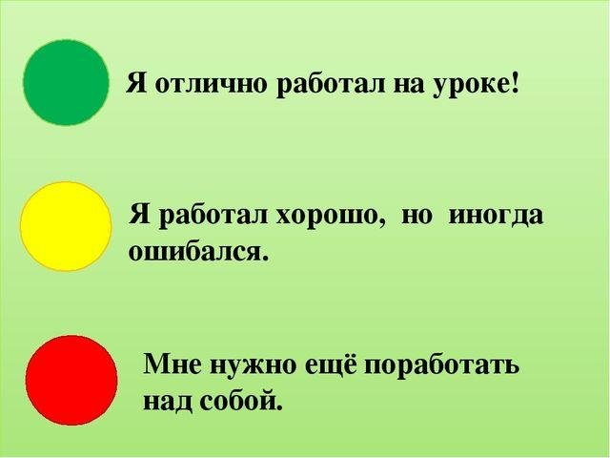  Домашнее задание:  с. 105 № 9 | Дети отвечают на вопросы.  Проводят самооценку работы на уроке. | ФО  Словесное поощрение | Светофор

